Описание предметной области
По теме
“ Проектирование базы данных и разработка десктопного приложения-мессенджера для корпоративного/личного общения и управления рабочими задачами”

АНАЛИЗ ПРЕДМЕТНОЙ ОБЛАСТИ
Необходимо разработать информационную систему для организации корпоративного общения, обмена сообщениями, создания чатов (личные и групповые), управления рабочими задачами и составление планов работы пользователями. В системе имеются чаты. Информация о них представлена следующая:
- уникальный идентификатор;
- название;
- дата создания;
- статус чата («личный», «группа»);
- статус группы («личный», «рабочий»);
Чаты создают пользователи. Информация о пользователях следующая:
- уникальный идентификатор;
- фамилия;
- имя;
- отчество;
- почта(email);
- номер телефона;
- логин;
- пароль;
- аватар;
- дата регистрации;

Для хранения информации об каждом пользователе создаётся "Участник чата". Участник чата имеет следующие характеристики:
- роль в чате («Владелец», «администратор», «участник»);
- идентификатор участника;
- идентификатор чата;
Необходимо хранить сведения о том, какие пользователи участвуют в каких чатах. Пользователи могут состоять в нескольких чатах одновременно с разными ролями. Также пользователи между собой обмениваются сообщениями.
Сообщения имеют следующие характеристики:
- уникальный идентификатор;
- текст сообщения;
- идентификатор чата;
- время отправки;
- идентификатор пересланного сообщения;
- время редактирования сообщения;
- идентификатор пользователя;
Каждое сообщение связано с одним чатом и одним отправителем. Пользователь может отправлять сообщения в разные чаты. Сообщения хранят историю переписки и могут быть отредактированы отправителем. Сообщение в рабочем чате можно обозначить и закрепить как “Задачу”.
Закреплённые задачи имеют следующие характеристики:
- уникальный идентификатор;
- заголовок;
- статус;
- идентификатор пользователя(исполняющий);
- приоритет;
- идентификатор пользователя(назначающий);
- время выполнения задачи;
- описание;
- идентификатор чата;
Каждая задача привязана к одному чату и имеет создателя и исполнителя. Задачи позволяют организовать рабочую деятельность внутри чата и отслеживать прогресс выполнения работ.
Ограничения предметной области:
- Уникальность пользователей: не может существовать двух пользователей с одинаковым логином. Логин должен быть уникальным в рамках всей системы.
- Уникальность контактов: Значения поля "почта/номер телефона" в сущности «Пользователи» должны быть уникальными в рамках всей системы (один контакт - один аккаунт).
- Валидация дат: Дата создания чата не может быть в будущем. Время редактирования сообщения не может быть раньше времени отправки. Время выполнения работы не может быть раньше даты создания задачи.
- Диапазоны значений: Приоритет задачи должен принимать одно из трёх значений: «низкий», «средний», «высокий». Статус задачи должен соответствовать предопределённому набору значений.
- Формат данных: Почта должна соответствовать стандартному формату. Номер телефона должен соответствовать международному формату (+7-xxx-xxx-xx-xx). Пароль должен содержать минимум 8 символов.
- Ограничение участников: Личный чат может содержать только двух участников. Групповой чат должен содержать не менее трёх участников.

В системе представлены несколько ролей пользователей по функционалу:
- пользователь;
- администратор чата.
Пользователь имеет следующий функционал:
- Регистрация и авторизация;
- Создание личного чата с другим пользователем;
- Создание группового чата и приглашение участников;
- Просмотр списка своих чатов;
- Просмотр детальной информации по чату: название, список участников, статус;
- Отправка текстовых сообщений в чат;
- Редактирование своих сообщений;
- Просмотр истории переписки;
- Создание новой задачи в чате: заполнение заголовка, описания, выбор исполнителя, установка приоритета;
- Назначение себя исполнителем задачи;
- Изменение статуса своих задач («в работе», «на проверке», «выполнена»);
- Просмотр списка задач в чате (созданных и назначенных); Фильтрация задач по статусу и приоритету;
- Редактирование своего профиля (ФИО, аватар, контакты);
- Выход из системы.

Администратор имеет следующий функционал:
- Все действия обычного пользователя;
- Управление участниками чата: добавление и удаление участников;
- Изменение ролей участников чата;
- Редактирование названия и статуса чата;
- Закрепление важных сообщений;
- Удаление чужих сообщений при необходимости;
- Архивация или удаление чата;
- Просмотр статистики по чату (количество сообщений, задач, активность участников).

1.3 Описание входных данных
Входные данные – это информация, поступающая в систему, чтобы она могла с ними работать.
К входной информации относятся:
- информация о пользователях (ФИО, логин, пароль, почта/номер телефона, аватар);
- список чатов (название, тип чата, статус группы);
- список участников чата (роль участника);
- список сообщений (текст сообщения, время редактирования);
- список задач (заголовок, описание, статус, приоритет, время выполнения работы);
- данные для авторизации (логин, пароль).

1.4 Описание выходной информации
В процессе работы системы выходной информацией будут являться отчёты о пользователях, отчёты о чатах, отчёты о задачах, справки о переписке, справки о выполнении задач.
Описание выходных документов представлено в таблице 1.4.1.
Наименование документа | Периодичность выдачи документа | Кол-во экз. | Куда передаётся
Отчёт о пользователях системы | По запросу пользователя | 1 | Пользователю/Администратору
Отчёт о чатах и участниках | По запросу пользователя | 1 | Пользователю/Администратору
Справка о переписке в чате | По запросу пользователя | 1 | Пользователю
Справка о выполнение задач | По запросу пользователя | 1 | Пользователю/Администратору

Шаблоны выходных документов представлены на рисунках 1.4.2 – 1.4.5.

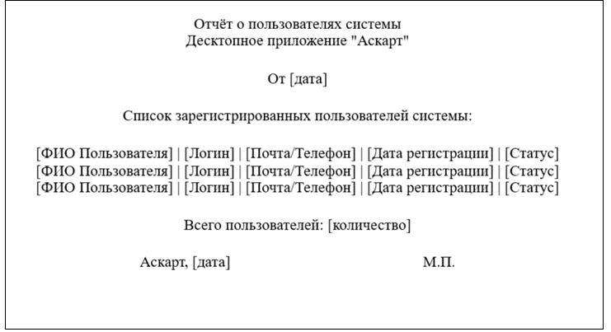
Рисунок 1.4.2 – Шаблон выходного документа – Отчет о пользователях системы

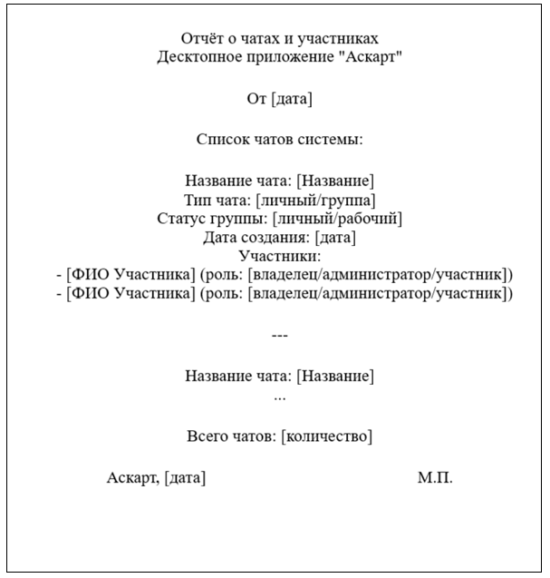
Рисунок 1.4.3 – Шаблон выходного документа – Отчёт о чатах и участниках
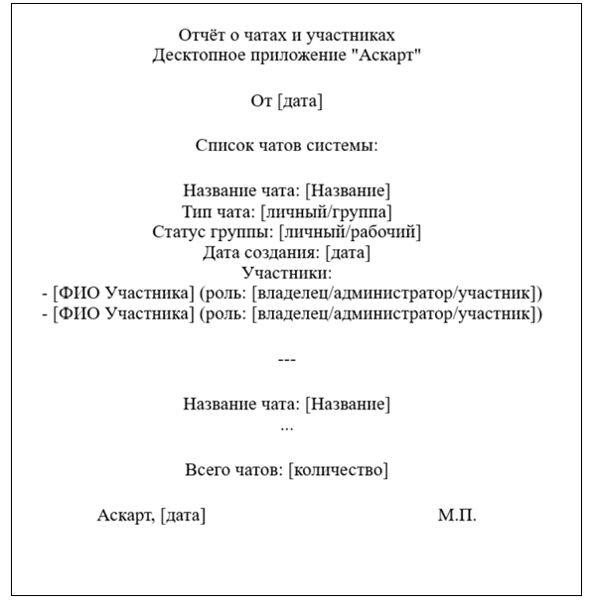
Рисунок 1.4.4 – Шаблон выходного документа – Справка о переписке в чате
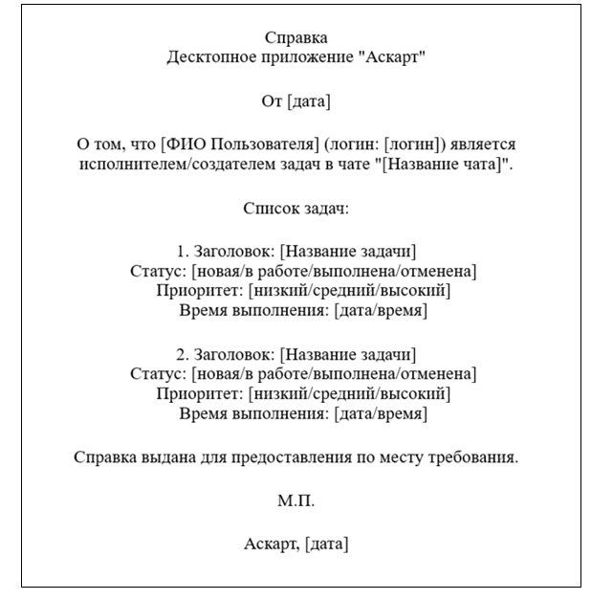
Рисунок 1.4.5 – Шаблон выходного документа – Справка о выполнение задач

